Мирский замок
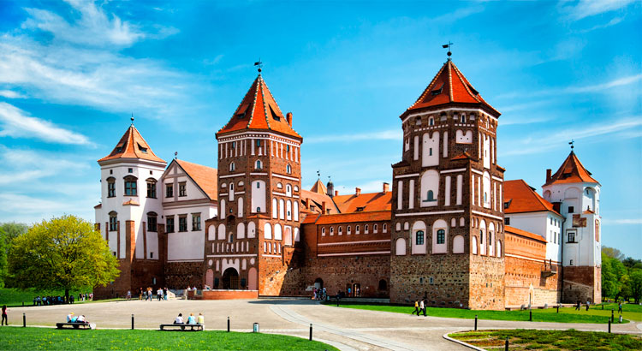



https://mirzamak.by/
Расположен: Гродненская область, Кореличский район, г.п. Мир, ул. Красноармейская, 2 Учреждение "Музей "Замковый комплекс "Мир"
Мирский замок — оборонительное укрепление и резиденция в городском посёлке Мир Кореличского района Гродненской области Беларуси.
Памятник архитектуры, внесён в список Всемирного наследия ЮНЕСКО (с 2000 года). Замок по строению похож на квадрат со стороной около 75 метров, по углам расположены пятиэтажные башни высотой 25—27 м, которые выходят за пределы стен. Пятая башня — шестиэтажная с въездными воротами. Мирский замок является самым восточным готическим сооружением, а также самым крупным и единственным не культовым объектом из сохранившихся немногих образцов самобытной белорусской готики.

